**《秘书学》导学方案**

导学教师：张卫东

同学们大家好，欢迎大家在工作之余参加国家开放大学的行政管理专业的学习，每次接触学习都是一次自我挑战，我为大家勇气点赞，也为大家的行动鼓掌。这门课程的网上学习主要包括三个方面的内容，分别是学习、完成形考任务、发帖。下面我将这门课程的网上学习全流程给大家进行简要介绍，方便大家学习。

**一、登录**

打开国家开放大学学习网[http:iam.pt.ouchn.cn/](http://www.ouchn.cn/)，输入学号和密码（与班主任沟通获取）登录。如下图：

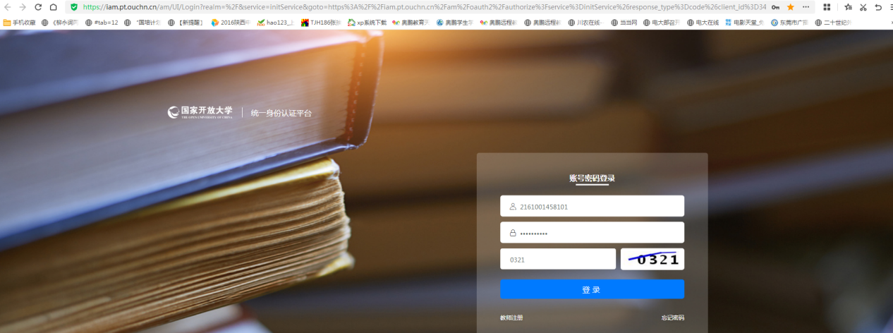

**二、学习**

进入学习网后，就进入了你自己的课程学习页面，在我的课程下点击当前学期，你本学期的课程就全部出现在页面上，找到《秘书学》这门课程，点击“去学习”。 如下图：

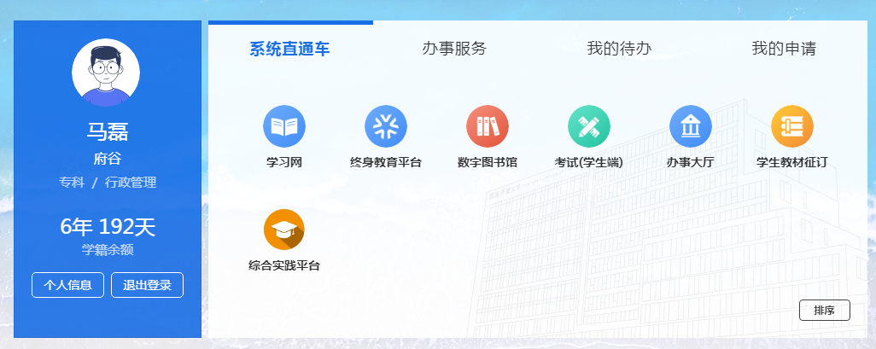



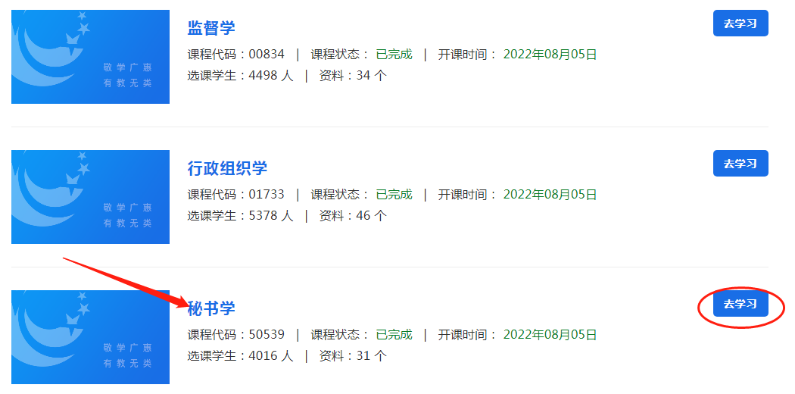

进入《秘书学》课程首页，首先查看“学习辅导”。 如下图：

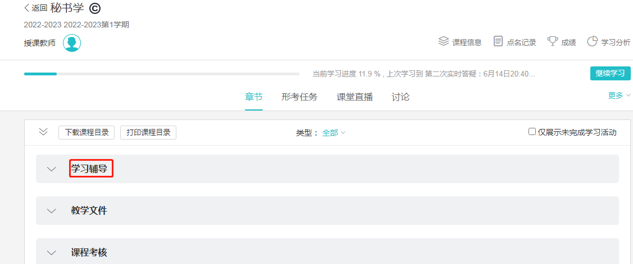

在“学习辅导”中，同学们可以看到本门课程的学习内容概要：秘书与秘书工作、秘书的职业道德与行为规范、公文工作、会务管理与服务、秘书日常交际活动、秘书商务活动实务、办公室管理、办公室设备管理等。

查看完以上内容后，同学们可以正式进入本门课程的学习，点击课程的章节，每章中都有丰富的学习内容，同学们抽空进行学习即可。如下图：

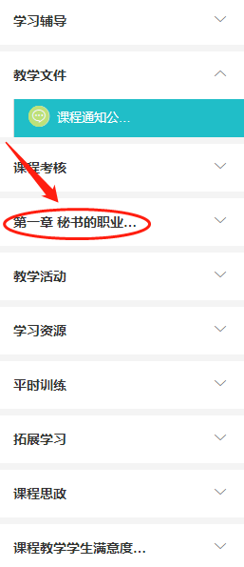

大家浏览学习完课程资源后，可以通过训练来测试自己对学习内容的掌握程度，以便明确下一步学习方向，点击“平时训练”就可以进行每一章知识的巩固练习。如下图：

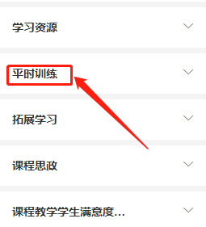

**三、形成性考核**

在课程首页中，点击“形考任务”，会发现这门课的形考任务1-4。如下图：

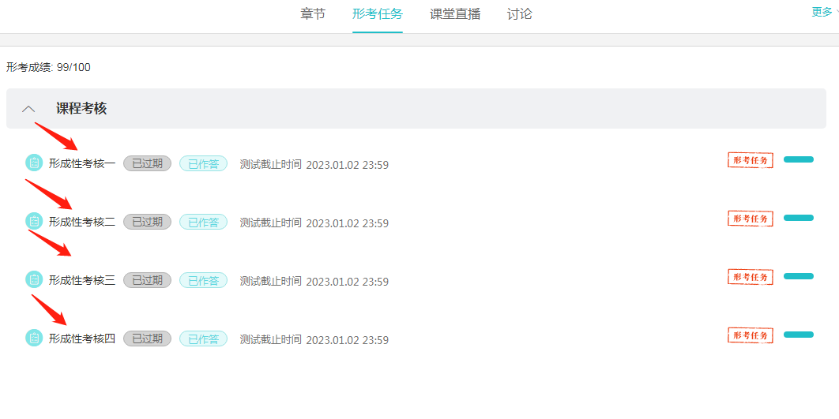以形考任务1 为例，点击进入。形考任务1里面包含7道单选题、2道多选题和12道判断题。允许答题3次，平台自动记录最高分。依次完成全部形考任务即可。如下图：

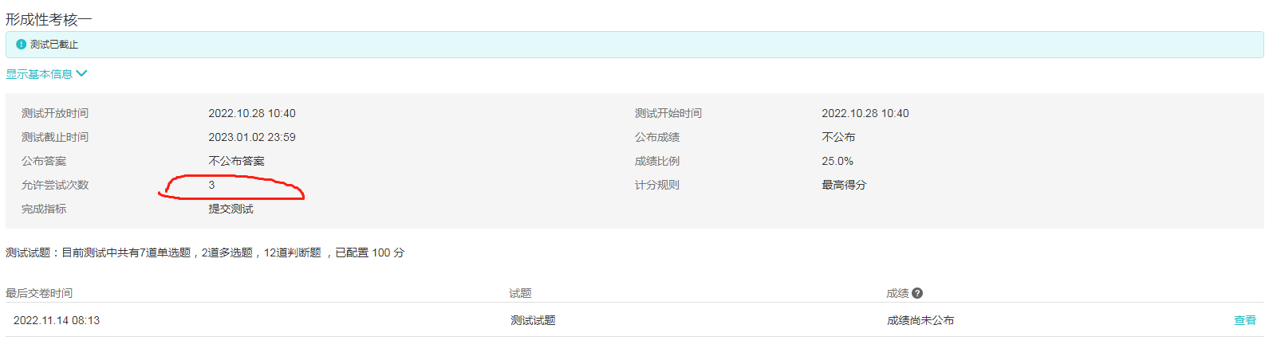

**四、参与讨论发帖**

在课程首页中，点击“讨论”，会发现这门课有许多讨论形式。如下图：

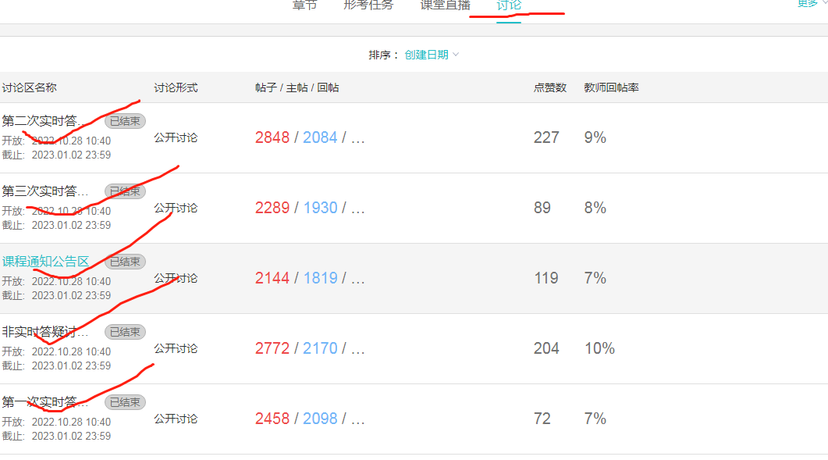

我们以”课程通知公告“为例，点击进入讨论区后，可点击“发表帖子”进行发帖。如下图：

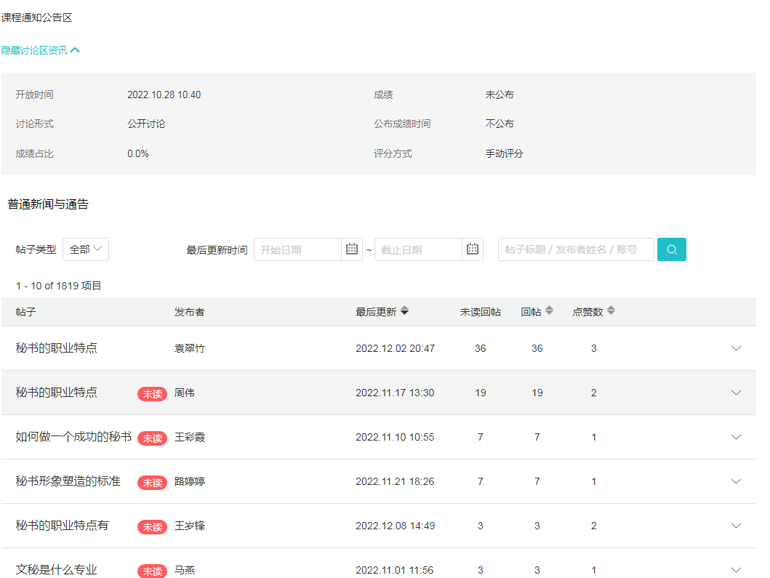

出现如下界面后，键入“标题”和“内容”必要时可添加附件，点击“保存”，即可完成讨论。如下图：

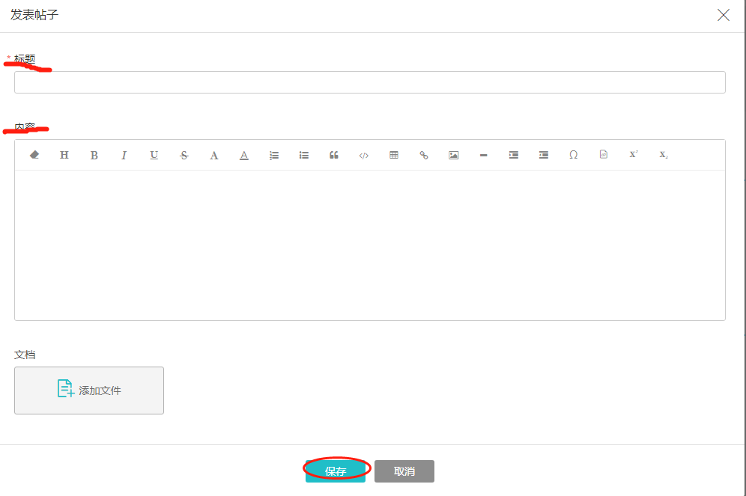

注意：发帖内容须与课程学习相关，不要发其他内容。

最后，祝大家学习愉快！